LINPACK Benchmark

1. Características da máquina:

Processador 11th Gen Intel(R) Core(TM) i5-11400H @ 2.70GHz 2.69 GHz

RAM instalada 8,00 GB (utilizável: 7,77 GB)

Tipo de sistema Sistema operacional de 64 bits, processador baseado em x64

1. Parâmetros e desempenhos:

Primeiramente comecei pelos valores recomendados em <https://www.advancedclustering.com/act_kb/tune-hpl-dat-file/>

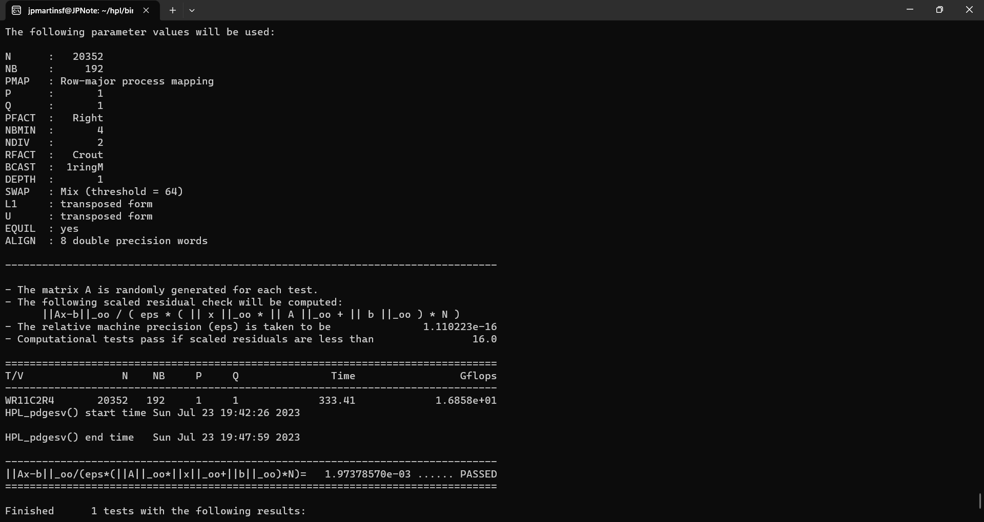

A seguir fui aumentando o NB (tamanho de blocos do algoritmo) a fim de verificar se a quantidade de Gflops aumentava.

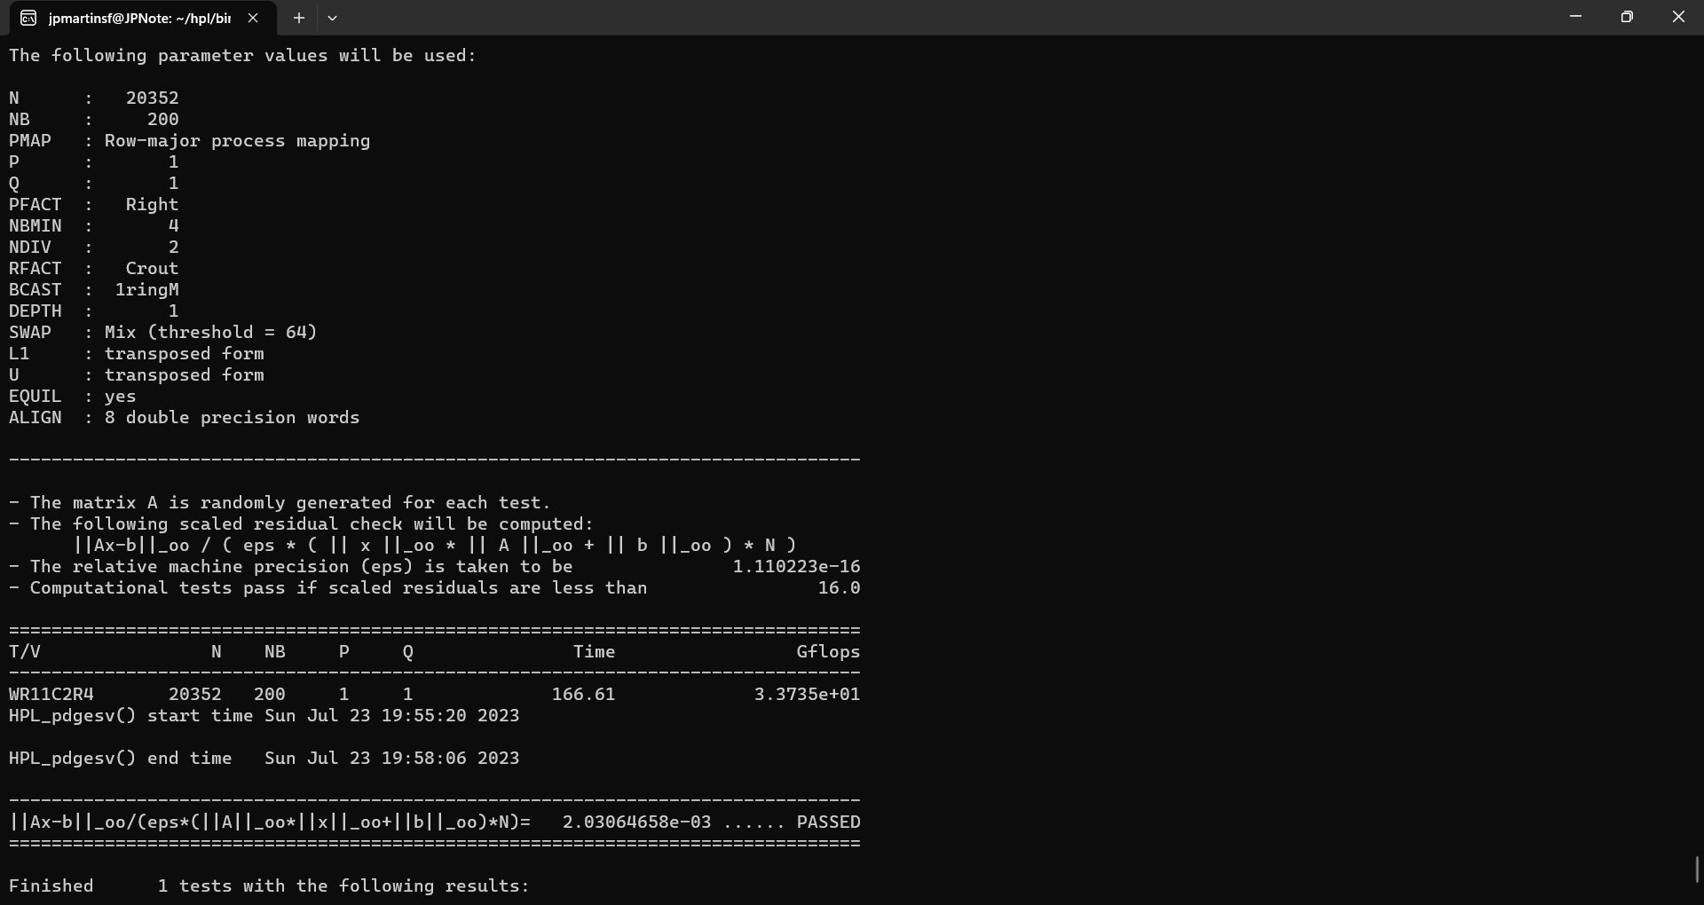

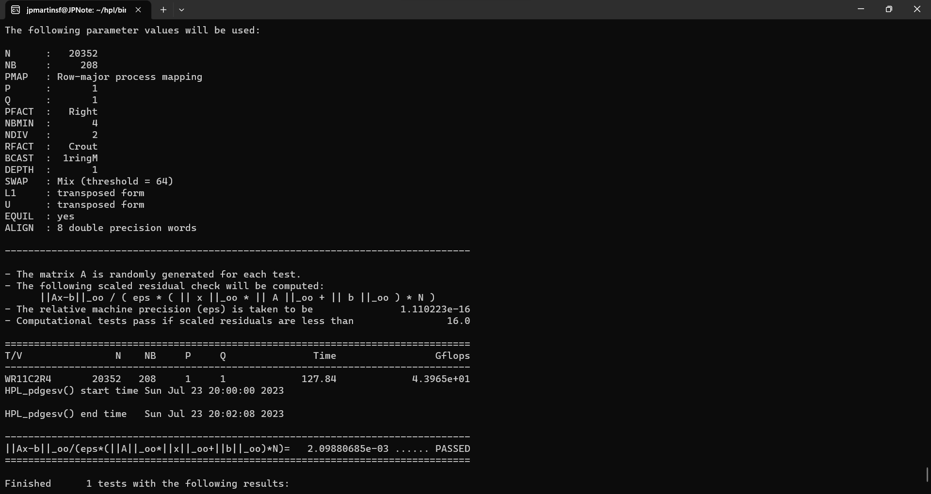

Ao verificar o aumento, decidi colocar o valor máximo de NB, 256

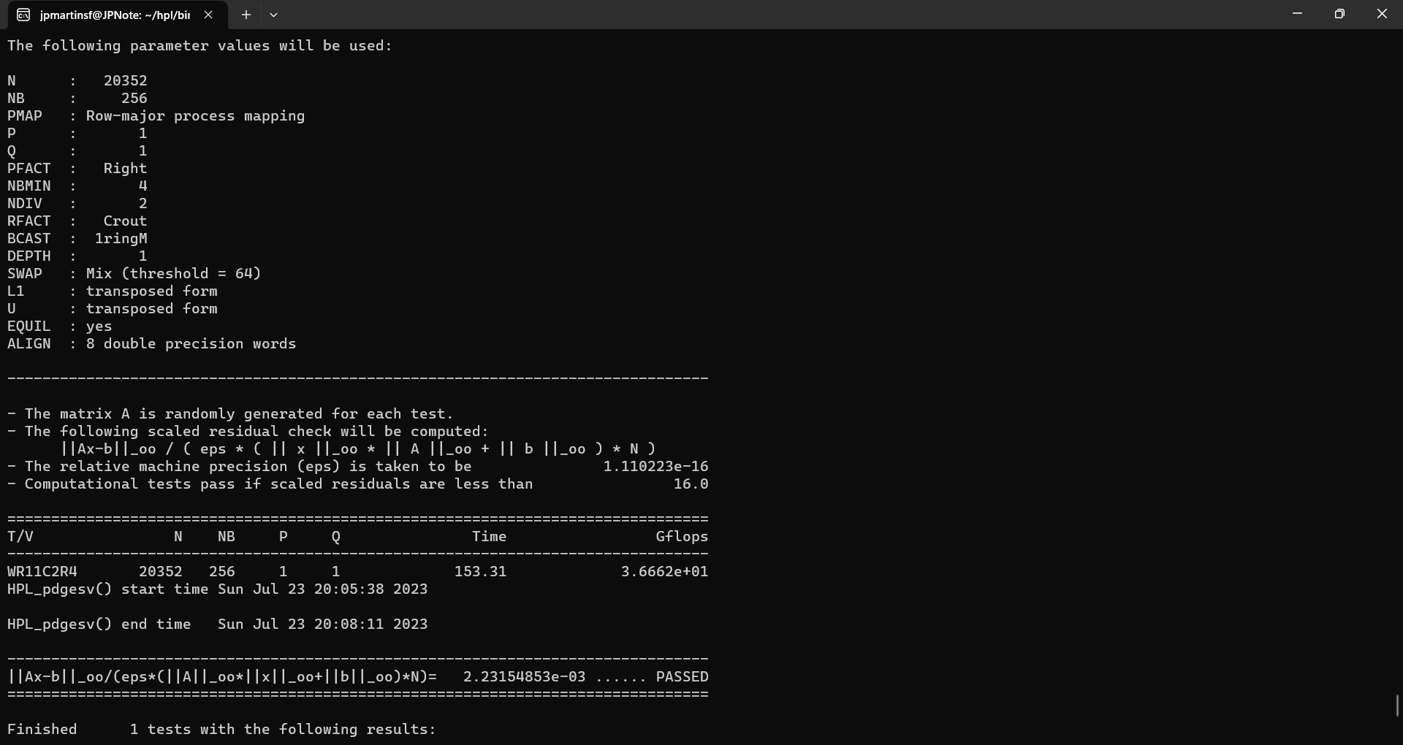

Foi quando percebi uma queda drástica na performance e decidi diminuir o tamanho.

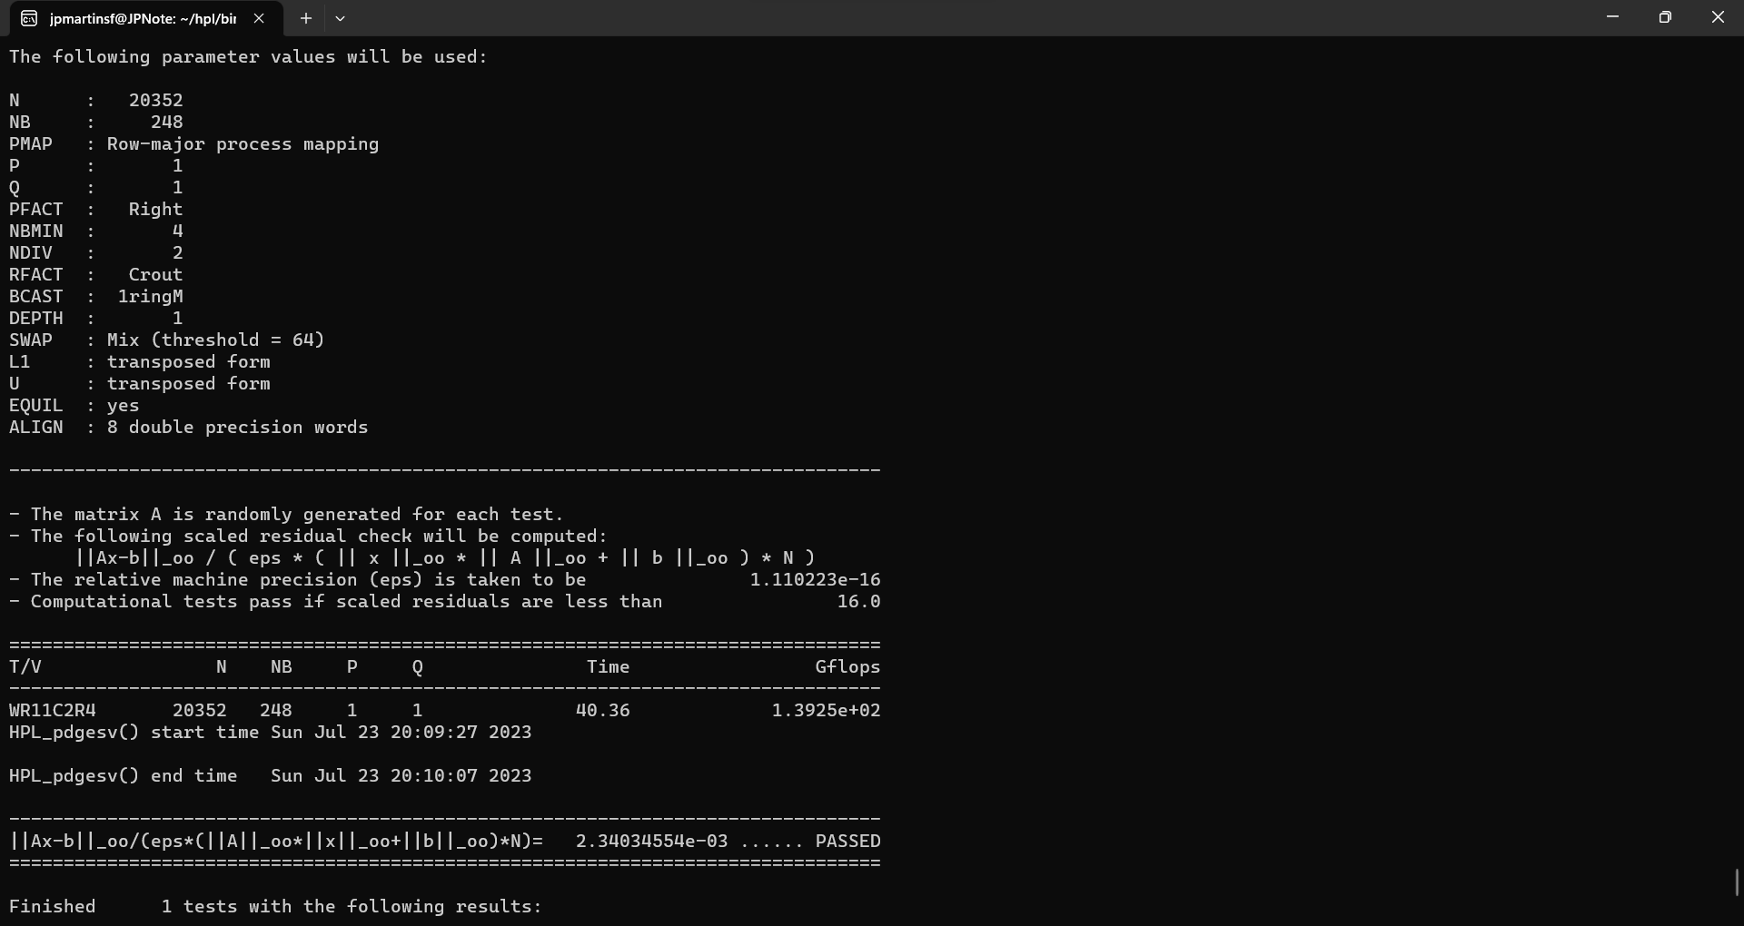

Houve mais uma queda, mais drástica ainda até chegar ao valor mais alto em NB = 224:

